**КОНТРОЛЬНЫЕ ВОПРОСЫ**

**по темам ADOBE ANIMATE и 3ds MAX**

1. Правила создания и использования анимированных символов типа *Фрагмент ролика* (на примере клипа «жук»).

1. *Создать в Библиотеке:*

* Символ типа «Графика» лапы
* Анимированный символ типа «Графика» для движения лапы
* Символ типа «Графика» тело жука
* Символ типа «Фрагмент ролика» жук с движущимися лапами

2. *Создать на сцене:*

* Экземпляр символа жука из Библиотеки
* Траекторию для движения жука на новом слое
* Классическую анимацию движения жука по траектории

1. Назначение кадров символа *Кнопка,* область реагирования кнопки, создание «пустой» кнопки.

Кнопка на временной линейке в Библиотеке имеет 4 [кадра](кнопки.fla), в которых можно создать отличные изображения:

***Up*** – вид кнопки в неактивном состоянии

***Over*** – вид кнопки при наведении на нее курсора мыши

***Down*** – вид кнопки в момент нажатия на нее левой кнопки мыши

***Hit*** – графическое изображение, которое определяет область реагирования кнопки (невидима при работе кнопки, но при попадании на нее курсора мыши появляется пиктограмма «рука» - кнопка активна)

Создать соответствующее записям голоса пустые озвученные кнопки:

создать для кнопки только область реагирования Hit в 4-м кадре кнопки, оставив пустыми первые три кадра;

разместить из Библиотеки документа для каждой кнопки соответствующий звуковой файл на отдельном слое в 3-м ключевом кадре кнопки Down для запуска звука после щелчка кнопкой мыши (установить для звука тип синхронизации Начать, чтобы не происходило наложение звуков при повторном щелчке мышью по кнопке!!!).

- Область реагирования кнопки Hit может:  
  - совпадать  
  - охватывать  
  - быть вне кнопки  
  - быть несвязной  
  
- Можно создать «пустую кнопку» без прорисовки ее изображения, если прорисовать только область ее реагирования в кадре Hit

1. Этапы дискретизации и квантования мультимедийной информации (на примере оцифровки звуковой волны).

При оцифровке звука (Digital sampling)при выполнении этих этапов звуковой платой компьютера, как правило, для них назначаются параметры в следующих пределах:

* **Дискретизация** (Sampling rate) – от 11 кГц до 44 кГц
* **Квантование** (Sampling size) – от 8 бит (речь) до 16 бит (музыка)

Дискретизация:

Шаг 1: Выбор частоты дискретизации: Этот этап определяет, с какой частотой будут считываться значения аналогового сигнала. От 11кГц до 44кГц

Шаг 2: Измерение значений сигнала: Звуковая волна аналогового сигнала измеряется на протяжении определенных промежутков времени (интервалов), определяемых частотой дискретизации. Сигнал фиксируется и преобразуется в дискретные значения.

Квантование:

Шаг 3: Выбор уровней квантования: Этот этап определяет количество различных значений, которые могут принимать дискретные измерения амплитуды сигнала. Чем больше уровней, тем выше точность оцифровки, но и больше требуется памяти для хранения данных.

Шаг 4: Присваивание дискретным значениям ближайших уровней квантования: Значения, полученные на этапе дискретизации, сопоставляются с ближайшими уровнями квантования. Это приводит к тому, что каждое дискретное измерение амплитуды звуковой волны округляется до ближайшего уровня квантования.

Например, предположим, у нас есть аудио сигнал, который мы хотим оцифровать. Мы выбираем частоту дискретизации 44.1 кГц и уровень квантования 16 бит. Затем на каждом 1/44100 секунды (период дискретизации) мы измеряем значение сигнала и округляем его до ближайшего уровня квантования (например, от -32768 до 32767 для 16-битного квантования).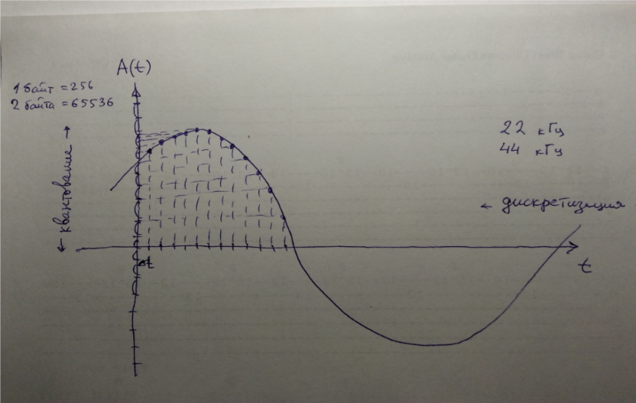

1. Общая структура форматов для графики JPEG и видео MPEG.

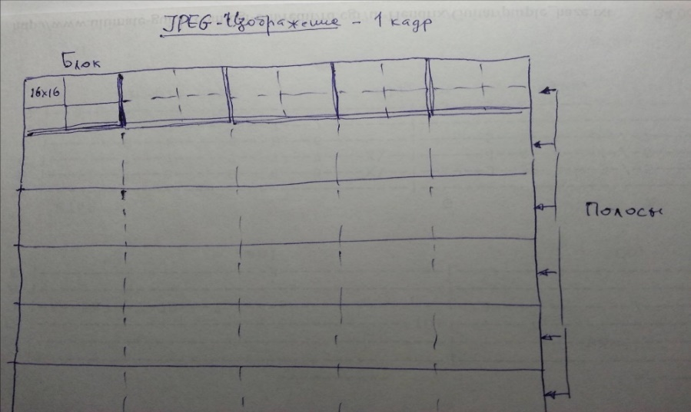

Заголовок - содержит метаданные о файле, такие как размер, формат, разрешение и др.

Блоки данных - каждый блок содержит информацию о изображении

Маркеры - используются для обозначения начала и конца каждого кадра.

**MPEG-последовательность: I - Intra, P - Predicted, B – Bidirectional**

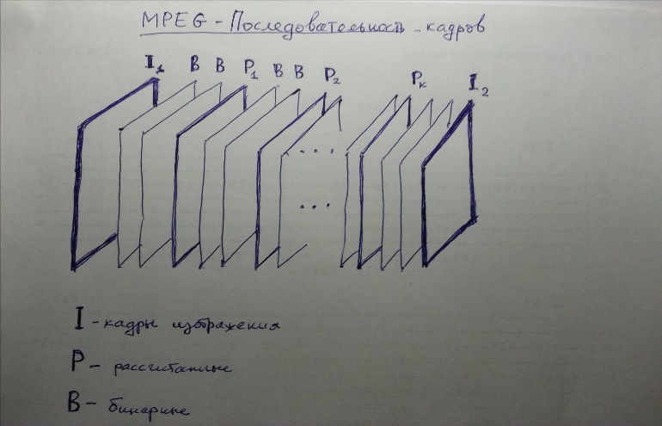

Заголовок - содержит метаданные о файле, такие как размер, формат, разрешение и др.

Последовательность кадров:

I-фреймы - полные кадры изображения (отправная точка для декодирования след. кадров)

P-фреймы - содержат изменения относительно предыдущих кадров.

B-фреймы - самые большие изменения относительно предыдущих кадров.

(кодируются на основе предыдущих и последующих кадров)

Маркеры - используются для обозначения начала и конца каждого кадра.

1. Правила добавления звука в анимационный клип, типы синхронизации звука в Adobe Animate.

1. Событийный звук

Событие (Event) – не зависит от анимации

Начать (Start) – запуск одного экземпляра событийного звука

Применяется для исключения возможности наложения событийных звуков самих на себя

Воспроизводится только, если другой экземпляр того же звука не воспроизводится в данный момент

Остановить (Stop) – остановка всех экземпляров событийного звука

2. Потоковый звук

Поток (Stream) –используется для синхронизации анимации со звуком, зависит от монтажной линейки

1. Импорт звукового файла: для этого нужно выбрать команду "Файл" > "Импортировать" > "Звук", выбрать нужный файл и нажать "Открыть". Звуковой файл будет добавлен в библиотеку проекта.

2. Запись звука: в Adobe Animate можно записывать звук напрямую в программе. Для этого нужно выбрать команду "Вставить" > "Новый звуковой объект", выбрать нужный микрофон и нажать кнопку "Записать".

После добавления звукового объекта в библиотеку его можно добавить на сцену. Для этого нужно перетащить звуковой объект на сцену и разместить его в нужном месте.

1. Процедура создания речевого путеводителя по карте города (на примере клипа «путеводитель»).

1.Создать в новом документе изображение карты Минска, выполнив для этого команду Файл/Импорт/Импортировать в библиотеку… и перетащить его в рабочую область и трансформацией «подогнать» его размеры под размеры рабочей области.

2.Создать несколько записей голоса, описывающих достопримечательности соответствующих мест на карте Минска и импортировать их в Библиотеку документа.

3.Создать соответствующее записям голоса пустые озвученные кнопки:

* создать для кнопки только область реагирования Hit в 4-м кадре кнопки, оставив пустыми первые три кадра;
* разместить из Библиотеки документа для каждой кнопки соответствующий звуковой файл на отдельном слое в 3-м ключевом кадре кнопки Down для запуска звука после щелчка кнопкой мыши (установить для звука тип синхронизации Начать, чтобы не происходило наложение звуков при повторном щелчке мышью по кнопке!!!).

4.Разместить озвученные кнопки в соответствующих местах на карте, запустить ролик на выполнение, нажав Ctrl/Enter, найти курсором мыши активные зоны на экране и, щелкая по ним, запустить соответствующее речевое пояснение

1. Правила создания скрипта в Adobe Animate для управления клипом в формате Action Script 3.0.

Для программирования действий в кадре выбирается ключевой кадр, затем на панели «Действия» и вводится текст сценария.

Остановка/запуск воспроизведения кадров монтажной линейки:

* ***stop()***, ***play()***

Перевод в указанный кадр (frame) и остановка либо воспроизведение анимации в этом кадре:

* ***gotoAndStop(0)*** вызывает переход в начало анимации и остановку воспроизведения анимации.
* ***gotoAndPlay(0)*** вызывает переход в начало анимации и воспроизведение анимации с начала.

Например, переход в начало анимации щелчком мыши по кнопке ***but3***

**but3.addEventListener(MouseEvent.CLICK, f3);**

**function f3(event:MouseEvent):void**

**{gotoAndStop(0);**

1. Правила создания скрипта на JavaScript для управления клипом в формате HTML5 Canvas.

При преобразовании документа Animateв формат **HTML5 Canvas** весь программный код на ActionScript будет закомментирован и его необходимо преобразовать к конструкциям, принятым в языке **JavaScript.**

При управлении анимацией на языке JavaScript необходимо изменить его код по сравнению с кодом на ActionScript 3.0:

1. Перед встроенными функциями: play(), stop(), addEventListener() и объектами вне функций дописать this.

3. Название события для щелчка мышью для вызова функции в addEventListener() преобразовать в "click”, к обрабатываемой функции указать ее привязку .bind(this), а для аргумента выполняемой функции задать (args).

Например, переход во второй кадр анимации щелчком мыши по кнопке ***but3***

**this.but3.addEventListener("click",f3.bind(this));**

**function f3(args){this.gotoAndStop(1);}**

1. Назначение и правила использования модификаторов Bend, Extrude и Bevel.

**Модификатор Bend (изгиб)**

* Создать объект на основе стандартного примитива Cylinder ( цилиндр).
* Перейти в режим модификации Modify и выбрать в списке Modify List модификатор Bend
* Применить изгиб объекта в разных режимах: Angle (угол), Bend Axis (ось изгиба), Direction, Limits.

Модификаторы Extrude (Выдавливание) и Bevel (Выдавливание со скосом), которые схожи по своему действию и применяются к любой сплайновой форме.

При этом модификатор Bevel имеет три уровня по высоте Height и скосу Outline: Главной настройкой модификаторов Extrude и Bevel является амплитуда выдавливания. Для модификатора Bevel— это параметр Height (Высота), а для Extrude— Amount (Величина). Величину скоса задает параметр Outline (Масштаб)

1. Назначение и правила использования модификаторов Lathe, Taper и Twist.

**Lathe(Вращение по оси)**

Применив модификатор **Lathe**, который строит трехмерное тело, выполняя полный оборот линии относительно одной из трех координатных осей **XYZ,** а сама ось вращения выбирается из 3-х режимов: **min** (слева от крайней точки линии профиля)**, center** (по центру)**, max** (справа)

Чтобы создать трехмерное тело методом вращения профиля, необходимо:

* нарисовать двухмерную форму - профиль, который должен представлять собой одну зеркальную половину поперечного сечения будущего тела вращения.
* применить к ней модификатор **Lathe** (Вращение).

**Twist(Скручивание) –** скручивания объекта вокруг оси

**Taper (заострение) -** для превращения цилиндра в гильзу.

11. Назначение и правила использования модификатора Loft, редактирование огибающей поверхности.

**Loft - создание объектов на основе сечений**

Формы рассматриваются как его поперечные сечения. Путь определяет размещение сечения в пределах объекта.

Чтобы создать объект, основанный на сечениях, необходимо:

* создать две сплайновых формы: одна для сечения, вторая для пути;
* выделить сплайн для пути (направляющей);
* выполнить команду ***Create/Geometry/CompoundObjects/Loft*** щелкнуть на кнопке ***GetShape*** (Получить форму) и выделить в окне проекции сплайн для сечения.

Для редактирования опорного сечения необходимо перейти к панели **Modify/Deformations** и выбрать команду **Scale.**

1. Правила редактирования поверхности трехмерного объекта в 3ds MAX.

Поверхность любого 3D-объекта представляет собой **сетку (mesh)** из плоских треугольников, которые объединяются в **полигоны** и составляют в целом каркас трехмерного объекта.

* Editable Mesh (треугольники);
* Editable Poly (многоугольники);
* Editable Path («лоскуты» - не плоские, многоугольники, натянутые на замкнутый сплайн);

**Создание сложного объекта на основе примитива:**

* Преобразовать примитив Box в редактируемую поверхность **Convert to/Convert to Editable Poly**
* Использовать редактирования элементов сетки: *вершин, ребер и полигонов* с соответствующим вытягиванием полигонов командами **Extrude** и **Bevel**, а также наложением модификатора **Smooth** для сглаживания полученной поверхности.

------------------------------------------------------------------------------------------------------------------------

* Преобразовать объект **Plane** в редактируемую полигональная поверхность, выполнив в контекстном меню команду **Convert To/Convert to Editable Poly**
* Развернуть панель **Paint Deformation**, нажать кнопку **Push/Pull**, подвести указатель мыши к объекту **Plane**
* Нажав и удерживая кнопку мыши, изменить положение указателя - будет выполняться выдавливание.

1. Назначение и правила использования материалов и текстур для поверхности трехмерного объекта.

Материал – совокупность свойств объекта.

Окно Material Editor вызывается **Rendering/ Material Editor** или клавишей **М**.

С помощью редактора **Material Editor** можно управлять свойствами материалов:

цвет, яркость, прозрачность

* **Glossiness** (Глянцевитость),
* **Self-Illumination** (Самосвечение),
* **Reflection** (Отражение),

**Текстура** (Texture) – графическое изображение, накладываемое на трехмерный объект.

Применить текстуру можно в Maps, где около base color нажать None и выбрать соответствующую текстуру. Также ее можно изменять в параметрах с текстурой. Также если включить модификатор UVW Map то можно выбрать типы проекционных координат для более лучшего расположения изображения. Контейнер Gizmo позволяет смещать и поворачивать текстуру относительно объекта.

1. Использование Панели треков для редактирования анимации, типы касательных.

Graft Editior\Curve Editor\настраиваем бугорочки (slow fast)

• Редактор кривых Curve Editor – представляет значения параметров анимации *в виде графиков временной функции.*

Типы касательных:

* **Smooth** (плавная) – кривая одинакова на входе и выходе
* **Linear** (линейная) – кривая стремится к прямой
* **Step** (скачок) – создается скачок при переходе между ключами
* **Fast** (ускорение) – кривая быстро искривляется в сторону соседнего ключевого кадра
* **Slow** (замедление) – кривая медленно искривляется в сторону соседнего ключевого кадра
* **Custom** (устан. вручную) – искривляется в обе стороны вручную как кривая Безье
* **Auto** (устан. автоматически) – обеспечивает кривую с постепенными изменениями в направлении касательной

1. Правила создания анимации движения объекта по траектории в 3ds MAX.

Необходимо создать сплайн и обьекты на основе примитива. Выделить сплайн.

С помощью Allign Selection(тыкаем на обьект) выравнить относительно центра(нашего объекта Солнце). Выделяем землю и выбираем Animation -> Constrains -> Path Constraint. И щелкаем по нужной траектории. Для того чтобы задать привязку обьекта к сплайну в Motions выбрать параметр Follow.

1. Правила создания цепочки связанных объектов и использования точки привязки Pivot.

Для подчинения объектов на сцене ведущему объекту при его движении по заданной траектории необходимо привязать их используя команду в головном меню Select and Link (пиктограмма «цепи» в левом верхнем углу окна среды MAX) и, выбирая последовательно подчиняемые объекты, «надвинуть» их для связи на «родительский» объект.

Для выбора точки вращения объекта или движения объекта по окружности можно использовать перенос центра вращения объекта – точки привязки Pivot в нужную точку на сцене или в центр вращения объекта по окружности, выполнив команду:

Hierarchy/Adjust Pivot/Affect Pivot Only

передвинуть точку привязки, дезактивировать команду, а затем произвести преобразование вращения этого объекта в ключевых кадрах временной шкалы Timeline.

1. Создание остановки и привязки-отвязки объектов во время анимации движения.

Для создания остановки во время анимации движения танка необходимо установить в начале остановки ключевой кадр Set Key, а затем для его копирования, удерживая клавишу Shift, протянуть мышью этот кадр на время остановки.

Для привязки снарядов во время анимации необходимо:

• в начальном кадре анимации движения выбрать снаряд (если их несколько, то выбирать последовательно удерживая клавишу Ctrl) и создать для него пользовательский ключевой кадр Set Key;.

• назначить снаряду контроллер привязки к платформе, выполнив команду Animation/Constraints/Link Constraint и указав мышью привязку его к платформе;

• в первом и конечном кадре остановки танка создать для снаряда еще два ключевых кадра в режиме Auto Key и создать между ними анимацию перемещения снаряда с платформы в танк.

• наконец, конечном ключевом кадре остановки танка для снаряда опять выполнить команду Animation/Constraints /Link Constraint с указанием привязки снаряда уже к танку

1. Подключение к анимации звукового сопровождения с фоновым и событийными звуками.

Раскрыть Curve Editor и щелкнуть дважды мышью в окне иерархии объектов редактора строку Sound

Затем загрузить в открывшемся окне командой Add подходящий звуковой wav-файл.

Для того, чтобы звук воспроизводился в определенном диапазоне кадров анимации необходимо задать его в режиме File Details значениями в командах Start и End Frame.

1. Настройка визуализации 3D-сцены и анимационного клипа и публикация их в файлы *.jpg и *.avi.

Для расчета **визуализации** сценынеобходимо выполнить команду **Rendering/Render** (либо нажать клавишу **F9**), при этом происходит автоматическая визуализация 1 кадра.

Для расчета **визуализации анимации** необходимо предварительно выполнить настройку визуализации, выполнив команду **Rendering/Render Setup…** (либо нажать клавишу **F10**)

* **Common/Time Output** – длительность анимации
* **Common/Output Size** – размер окна анимации
* **Common Parametrs/Render Output/Files** – сохранение файла анимации (выбрать папку, имя файла и тип, выбрать тип кодека)

**И нажать рендер**.

1. Правила использования модуля Video Post для монтажа анимационных клипов в 3ds MAX.

Это редактор монтажа частей анимации в общий фильм и вызывается командой **Rendering/Video Post…**. После выполнения команды открывается окно, в котором выбираются из списка **Queue** присутствующие на сцене камеры и интервал воспроизводимой из выбранной камеры анимации

Для проведения сборки общего фильма:

* **Add Scene Event** \добавляем камеры и для каждой подбираем диапазон кадров
* Добавить путь сохранения файла итогового фильма, использовав команду **Add Image Output Event** и выбрав путь сохранения в режиме **Files...** и тип файла **avi**
* Render